**ג,מ, - ידע**

**20 נובמבר 2018**

**יג' כסלו תשע"ט**

**נייד : 050/5459426**

**פקס: 02/6560615**

**ע"מ: 054851647**

**morgidon@mail.gov.il**

**לכבוד,**

**משרד רוה"מ / נואית**

**מר, איתי מדינה**

**הנדון :פירוט הצעת מחיר סיור ירושלים ציונות וריבונות ~ כט' נובמבר 2018**

1. **ראשית אודה על פנייתך להזמנה, לבקשתך הצעת מחיר.**
2. **מי אני - ראה קורות חיים.**
3. **לוט אישורי ספק משרד הביטחון.**
4. **דרישות המזמין:**

* בניית סיור לימודי וחוויתי, על רקע 70 שנות ריבונות, עצמאות ואתגרי ישראל .
* מועד הסיור - יום חמישי, 29 נובמבר 2018, החל משעה 07:30 ועד 18:00.
* ישתתפו בסיור כ 15 מנהלים.
* הסיור יעסוק בסוגיות; **החורבן, הציונות, השואה, התקומה והריבונות, בירושלים**.
* **מוקד הסיור מנהיגות וחזון לאתגרי מדינת ישראל על רקע 70 שנות עצמאות.**
* במהלך הסיור יתקיימו מפגשים עם אישים שנגעו בציונות ובתקומה.
* תכנון הסיור והוצאתו לפועל, כולל ליווי והכנת תיק סיור.
* הזמנת גורמים רלבנטיים ותיאום המקומות.
* כל מימון האתרים באחריות מוביל ומתאם הסיור.
* כל צרכי המזון באחריות מוביל ומתאם הסיור.
* **כל צרכי היסעים באחריות מזמין הסיור.**
* התנועה באמצעות מיניבוס / אוטובוס בלבד.
* כל מרכיבי הסיור יאושרו ע"י הגורם המזמין.

1. **תוכנית הסיור:**

* **07:00 – תל אביב יציאה לירושלים.**
* **08:30 – ארוחת בוקר קפה הלל בית הכרם החדשה.**
* **09:15 – מטרות היום ודגשי מפקד הקורס , מר אתי מדינה / נצ"מ דימ' גדעון מור**
* **09:45 - סיור קצר במוזיאון הר הרצל.**
* **10:15 - הר הרצל ביקור במוזיאון וסיור בקבר הרצל (1897) (1917) (ד"ר גדעון שטחל)**
* **11:00 - נסיעה להר ציון .**
* **11:30 - סיור במרתף השואה.**
* **12:00 - הר ציון / גג קבר דוד המלך תצפית לכותל והרובע היהודי, קרב תש"ח (1947)**

**19 שנים עיר חצויה / חזרנו אליך שנית / סיפור ששת הימים, חלום שהתגשם !**

* **12:30 - נסיעה לארוחת צהרים מסעדת עזורה במחנה יהודה.**
* **13:00 - ארוחת צהריים .**
* **14:00 - נסיעה לבית ראש הממשלה לוי אשכול ( שדרות בן מימון 46 )**
* **14:30 - מנכ"ל יד לוי אשכול / מר, שביט בן אריה, פועלו של לוי אשכול ב (1967).**
* **15:00 - סיור במוזיאון לוי אשכול.**
* **15:30 - הליכה רגלית להסתדרות הציונית ~ הסוכנות היהודית, המלך ג'ורג' 48.**
* **15:45 – מר, ג'וש שוורץ, מזכ"ל הסוכנות היהודית ומנהל קשרי ממשל ובטחון ירצה על משימות ואתגרי הסוכנות היהודית ( 2017 )**
* **17:00 - דברי סיכום וחזון מפקד הקורס (2047)**
* **17:30 - סיום ונסיעה לתל אביב**

1. **עלות סיור :**

* זמן הסיור כ 10 שעות.
* זמן לתיאום והכנות נדרשות כ 10 שעות.
* תשלום עבור מדריכים / מרצים = 1000 שקל.
* ארוחת בוקר 750 שקל .
* ארוחת צהרים במסעדת עזורה (כשר, בשרי ) 2000 שקל .
* עלות בניית תוכנית, הובלה והדרכה.
* הוצאות כלליות.
* מיסוי ( מע"מ, ביטוח, מס הכנסה )

1. **התשלום אינו כולל:** הסעה וחניות.
2. **סה"כ 8200 שקל, לא כולל מע"מ כחוק.**
3. **משמש ספק מורשה; משרד רוה"מ (שב"כ / וע"א ) משרד הביטחון, משרד החוץ, משרד לבט"פ, צה"ל, משטרת ישראל, משמר הגבול, שירות בתי הסוהר, כב"ה.**
4. **מספר עוסק מורשה: 054851647.**
5. **מס' ספק (משרד הביטחון) 11012236.**
6. **התשלום יועבר על פי המתכונת בשירות הציבורי שוטף 30 עד 45 ימים. למספר חשבון 231582. בנק יהב - סניף 123, כתובת ירמיהו 80 ירושלים.**
7. **מצרף קורות חיים.**
8. **אשמח לעמוד לרשותך בכל דבר ועניין.**

**גדעון מור 050/5459426 דוא"ל morgidon@mail.gov.il**

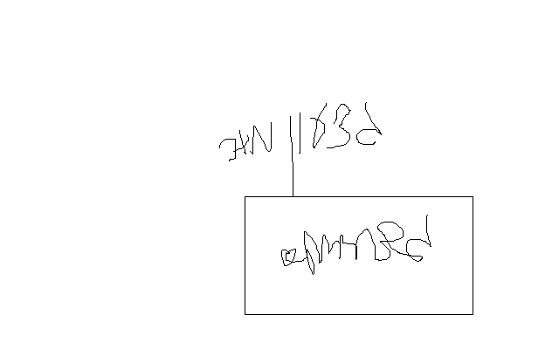

**בברכה,**

**ג-מ ידע**

**נצ"מ דימ' גדעון מור**